|  |
| --- |
|  |

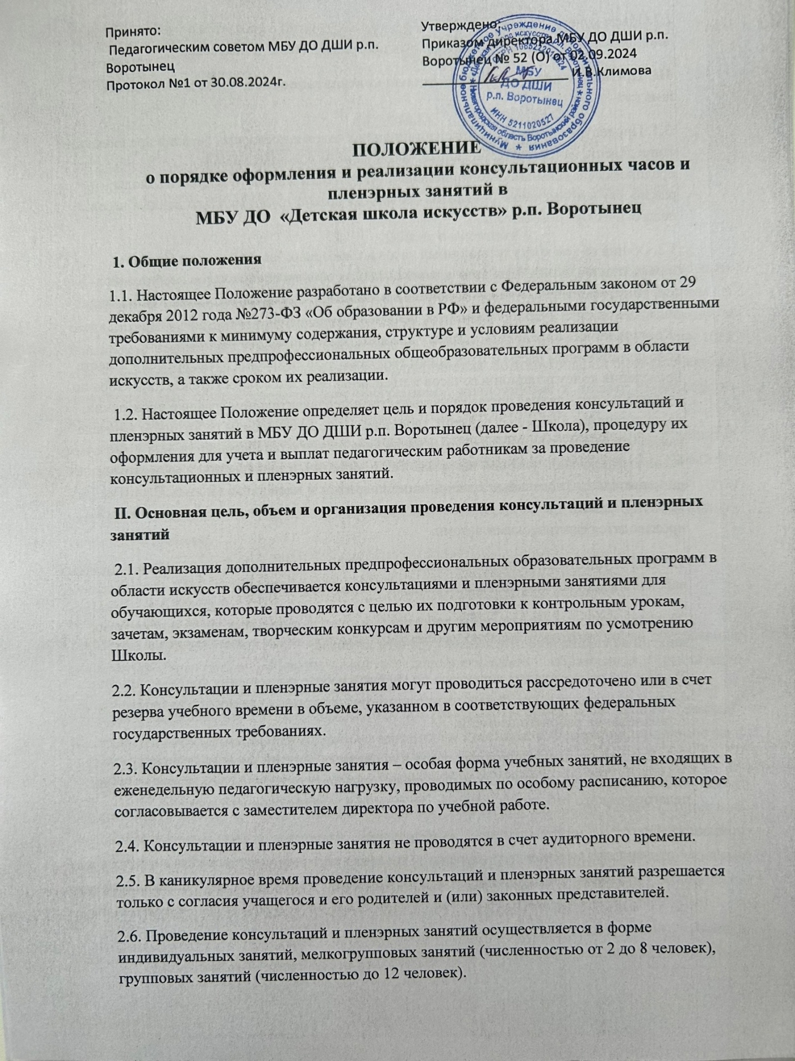

2.7.Объем консультационных часов и пленэрных занятий отражается в учебных планах дополнительных предпрофессиональных программ в области искусств.

**III. Процедура оформления и выплаты консультационных часов и пленэрных занятий**

3.1. Процедура оформления консультационных часов и пленэрных занятий предполагает: - определение общего объема данных часов по всем дополнительным предпрофессиональным образовательным программам в области искусств Школы; - разработку и применение механизма (почасовая оплата труда) выплаты данных часов педагогическим работникам.

3.2. Общий объем консультационных часов и пленэрных занятий закладывается в тарификацию Школы. При этом для определения общего объема часов необходимо: - в соответствии с учебным планом дополнительных предпрофессиональных программ в области искусств учебного предмета, включенного в учебном плане в раздел «Консультации» определить нагрузку каждого педагогического работника по консультационным часам и пленэрным занятиям; - согласование даты, времени и места проведения консультационных часов и пленэрных занятий с заместителем директора по учебной части; - данная нагрузка указывается в предварительном графике проведения консультаций и пленэрных занятий, заполняемом педагогическим работником в начале каждого учебного полугодия. Сумма часов включается в тарификацию и дополняет сумму часов еженедельной учебной нагрузки. Таким образом, в тарификацию добавляются дополнительные недельные консультационные часы и пленэрные занятия. Выплаты каждому педагогическому работнику консультационных часов и пленэрных занятий производятся фактическими часами.

3.3. Для осуществления выплаты каждому педагогическому работнику консультационных часов и пленэрных занятий (фактическими часами) необходимо:

1) оформление педагогическими работниками консультационных часов и пленэрных занятий на специально отведенной странице журнала;

2) внесение заместителем директора по учебной работе выполнения консультационных часов и пленэрных занятий педагогическими работниками в ежемесячном табеле учета использования рабочего времени.

3.4. Выплаты консультационных часов и пленэрных занятий производятся приказом директора Школы по факту их выполнения (почасовая оплата) на основании журнала педагогического работника и табеля учета использования рабочего времени.